选调条件

（一）岗位选调条件

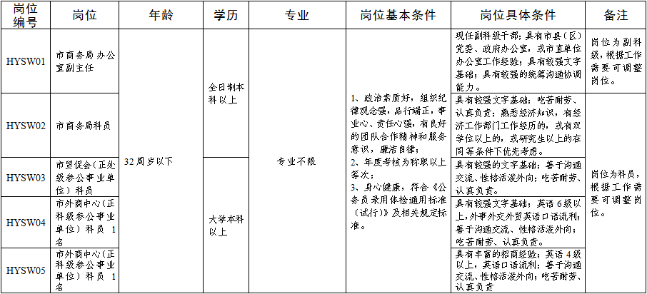

　　（二）有下列情形之一的，不得参加选调：   
　　1、具有选调转任后即构成回避关系的；   
　　2、不符合组织系统选调招录人员相关规定的；   
　　3、未达到最低服务基层年限的；   
　　4、涉嫌违法违纪正在接受审查尚未作出结论的；   
　　5、有违法犯罪和违纪受过处分记录的；   
　　6、法律、法规规定的其他情形。